第34练 直线与圆锥曲线的综合问题
[题型分析·高考展望] 本部分重点考查直线和圆锥曲线的综合性问题，从近几年的高考试题来看，除了在解答题中必然有直线与圆锥曲线的联立外，在选择题或填空题中出现的圆锥曲线问题也经常与直线结合起来.本部分的主要特点是运算量大、思维难度较高，但有时灵活地借助几何性质来分析问题可能会收到事半功倍的效果.预测在今后高考中，主要围绕着直线与椭圆的位置关系进行命题，有时会与向量的共线、模和数量积等联系起来；对于方程的求解，不要忽视轨迹的求解形式，后面的设问将是对最值、定值、定点、参数范围的考查，探索类和存在性问题考查的概率也很高.
体验高考
1.(2015·江苏)如图，在平面直角坐标系xOy中，已知椭圆$\frac{x2}{a2}$＋$\frac{y2}{b2}$＝1(a＞b＞0)的离心率为$\frac{\sqrt{2}}{2}$，且右焦点F到左准线l的距离为3.
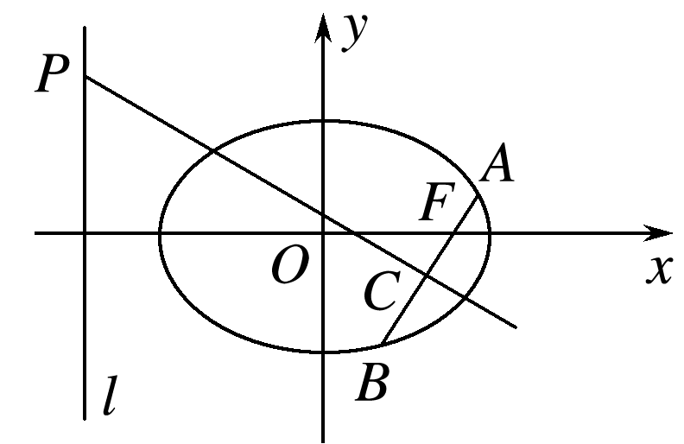
(1)求椭圆的标准方程；
(2)过F的直线与椭圆交于A，B两点，线段AB的垂直平分线分别交直线l和AB于点P，C，若|PC|＝2|AB|，求直线AB的方程.
解 (1)由题意，得$\frac{c}{a}$＝$\frac{\sqrt{2}}{2}$且c＋$\frac{a2}{c}$＝3，
解得a＝$\sqrt{2}$，c＝1，则b＝1，
所以椭圆的标准方程为$\frac{x2}{2}$＋y²＝1.
(2)当AB⊥x轴时，AB＝$\sqrt{2}$，又CP＝3，不合题意.
当AB与x轴不垂直时，设直线AB的方程为
y＝k(x－1)，A(x₁，y₁)，B(x₂，y₂)，
将AB的方程代入椭圆方程，
得(1＋2k²)x²－4k²x＋2(k²－1)＝0，
则x_{1，2}＝$\frac{2k2±\sqrt{2(1＋k2)}}{1＋2k2}$，
C的坐标为$\left(\begin{matrix}\frac{2k2}{1＋2k2}，\frac{－k}{1＋2k2}\end{matrix}\right)$，且
AB＝$\sqrt{(x2－x1)2＋(y2－y1)2}$＝$\sqrt{(1＋k2)(x2－x1)2}$＝$\frac{2\sqrt{2}(1＋k2)}{1＋2k2}$.
若k＝0，则线段AB的垂直平分线为y轴，与左准线平行，不合题意.
从而k≠0，故直线PC的方程为
y＋$\frac{k}{1＋2k2}$＝－$\frac{1}{k}$$\left(\begin{matrix}x－\frac{2k2}{1＋2k2}\end{matrix}\right)$，
则P点的坐标为$\left(\begin{matrix}－2，\frac{5k2＋2}{k(1＋2k2)}\end{matrix}\right)$，
从而PC＝$\frac{2(3k2＋1)\sqrt{1＋k2}}{|k|(1＋2k2)}$.
因为|PC|＝2|AB|，
所以$\frac{2(3k2＋1)\sqrt{1＋k2}}{|k|(1＋2k2)}$＝$\frac{4\sqrt{2}(1＋k2)}{1＋2k2}$，
解得k＝±1.
此时直线AB的方程为y＝x－1或y＝－x＋1.
2.(2016·浙江)如图，设抛物线y²＝2px(p＞0)的焦点为F，抛物线上的点A到y轴的距离等于|AF|－1.
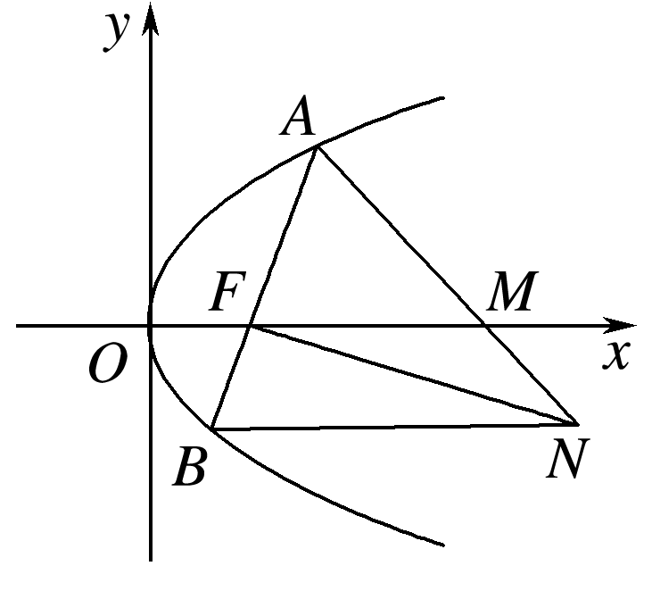
(1)求p的值；
(2)若直线AF交抛物线于另一点B，过B与x轴平行的直线和过F与AB垂直的直线交于点N，AN与x轴交于点M，求M的横坐标的取值范围.
解 (1)由题意可得，抛物线上点A到焦点F的距离等于点A到直线x＝－1的距离，由抛物线的定义得$\frac{p}{2}$＝1，即p＝2.
(2)由(1)得，抛物线方程为y²＝4x，F(1，0)，
可设A(t²，2t)，t≠0，t≠±1.
因为AF不垂直于y轴，可设直线AF：x＝sy＋1(s≠0)，由消去x得y²－4sy－4＝0.
故y₁y₂＝－4，所以B$\left(\begin{matrix}\frac{1}{t2}，－\frac{2}{t}\end{matrix}\right)$.
又直线AB的斜率为$\frac{2t}{t2－1}$，
故直线FN的斜率为－$\frac{t2－1}{2t}$，
从而得直线FN：y＝－$\frac{t2－1}{2t}$(x－1)，直线BN：y＝－$\frac{2}{t}$.
所以N$\left(\begin{matrix}\frac{t2＋3}{t2－1}，－\frac{2}{t}\end{matrix}\right)$.
设M(m，0)，由A，M，N三点共线得$\frac{2t}{t2－m}$＝$\frac{2t＋\frac{2}{t}}{t2－\frac{t2＋3}{t2－1}}$，
于是m＝$\frac{2t2}{t2－1}$，所以m＜0或m＞2.
经检验，m＜0或m＞2满足题意.
综上，点M的横坐标的取值范围是(－∞，0)∪(2，＋∞).
3.(2016·四川)已知椭圆E：$\frac{x2}{a2}$＋$\frac{y2}{b2}$＝1(a>b>0)的一个焦点与短轴的两个端点是正三角形的三个顶点，点P$\left(\begin{matrix}\sqrt{3}，\frac{1}{2}\end{matrix}\right)$在椭圆E上.
(1)求椭圆E的方程；
(2)设不过原点O且斜率为$\frac{1}{2}$的直线l与椭圆E交于不同的两点A，B，线段AB的中点为M，直线OM与椭圆E交于C，D，证明：|MA|·|MB|＝|MC|·|MD|.
(1)解 由已知，得a＝2b，
又椭圆$\frac{x2}{a2}$＋$\frac{y2}{b2}$＝1(a>b>0)过点P$\left(\begin{matrix}\sqrt{3}，\frac{1}{2}\end{matrix}\right)$，故$\frac{3}{4b2}$＋$\frac{\frac{1}{4}}{b2}$＝1，解得b²＝1.所以椭圆E的方程是$\frac{x2}{4}$＋y²＝1.
(2)证明 设直线l的方程为y＝$\frac{1}{2}$x＋m(m≠0)，A(x₁，y₁)，B(x₂，y₂).
由方程组得x²＋2mx＋2m²－2＝0，①
方程①的判别式为Δ＝4m²－4(2m²－2)，由Δ>0，
即2－m²>0，解得－$\sqrt{2}$<m<$\sqrt{2}$.
由①得x₁＋x₂＝－2m，x₁x₂＝2m²－2.
所以M点坐标为$\left(\begin{matrix}－m，\frac{m}{2}\end{matrix}\right)$，直线OM方程为y＝－$\frac{1}{2}$x，
由方程组得C$\left(\begin{matrix}－\sqrt{2}，\frac{\sqrt{2}}{2}\end{matrix}\right)$，D$\left(\begin{matrix}\sqrt{2}，－\frac{\sqrt{2}}{2}\end{matrix}\right)$.
所以|MC|·|MD|＝$\frac{\sqrt{5}}{2}$(－m＋$\sqrt{2}$)·$\frac{\sqrt{5}}{2}$($\sqrt{2}$＋m)＝$\frac{5}{4}$(2－m²).
又|MA|·|MB|＝$\frac{1}{4}$|AB|²
＝$\frac{1}{4}$[(x₁－x₂)²＋(y₁－y₂)²]＝$\frac{5}{16}$[(x₁＋x₂)²－4x₁x₂]
＝$\frac{5}{16}$[4m²－4(2m²－2)]＝$\frac{5}{4}$(2－m²).
所以|MA|·|MB|＝|MC|·|MD|.
高考必会题型
题型一 直线与圆锥曲线位置关系的判断及应用
例1 设焦点在x轴上的椭圆M的方程为$\frac{x2}{4}$＋$\frac{y2}{b2}$＝1(b>0)，其离心率为$\frac{\sqrt{2}}{2}$.
(1)求椭圆M的方程；
(2)若直线l过点P(0，4)，则直线l何时与椭圆M相交？
解 (1)因为椭圆M的离心率为$\frac{\sqrt{2}}{2}$，
所以$\frac{4－b2}{4}$＝$\left(\begin{matrix}\frac{\sqrt{2}}{2}\end{matrix}\right)$²，得b²＝2.
所以椭圆M的方程为$\frac{x2}{4}$＋$\frac{y2}{2}$＝1.
(2)①过点P(0，4)的直线l垂直于x轴时，直线l与椭圆M相交.
②过点P(0，4)的直线l与x轴不垂直时，可设直线l的方程为y＝kx＋4.由消去y，
得(1＋2k²)x²＋16kx＋28＝0.
因为直线l与椭圆M相交，
所以Δ＝(16k)²－4(1＋2k²)×28＝16(2k²－7)>0，
解得k<－$\frac{\sqrt{14}}{2}$或k>$\frac{\sqrt{14}}{2}$.
综上，当直线l垂直于x轴或直线l的斜率的取值范围为$\left(\begin{matrix}－∞，－\frac{\sqrt{14}}{2}\end{matrix}\right)$∪$\left(\begin{matrix}\frac{\sqrt{14}}{2}，＋∞\end{matrix}\right)$时，直线l与椭圆M相交.
点评 对于求过定点的直线与圆锥曲线的位置关系问题，一是利用方程的根的判别式来确定，但一定要注意，利用判别式的前提是二次项系数不为零；二是利用图形来处理和理解；三是直线过定点位置不同，导致直线与圆锥曲线的位置关系也不同.
变式训练1 (2015·安徽)设椭圆E的方程为$\frac{x2}{a2}$＋$\frac{y2}{b2}$＝1(a>b>0)，点O为坐标原点，点A的坐标为(a，0)，点B的坐标为(0，b)，点M在线段AB上，满足|BM|＝2|MA|，直线OM的斜率为$\frac{\sqrt{5}}{10}$.
(1)求椭圆E的离心率e；
(2)设点C的坐标为(0，－b)，N为线段AC的中点，点N关于直线AB的对称点的纵坐标为$\frac{7}{2}$，求E的方程.
解 (1)由题设条件知，点M的坐标为$\left(\begin{matrix}\frac{2}{3}a，\frac{1}{3}b\end{matrix}\right)$，
又k_{OM}＝$\frac{\sqrt{5}}{10}$，从而$\frac{b}{2a}$＝$\frac{\sqrt{5}}{10}$，
进而得a＝$\sqrt{5}$b，c＝$\sqrt{a2－b2}$＝2b，故e＝$\frac{c}{a}$＝$\frac{2\sqrt{5}}{5}$.
(2)由题设条件和(1)的计算结果可得，直线AB的方程为$\frac{x}{\sqrt{5}b}$＋$\frac{y}{b}$＝1，点N的坐标为$\left(\begin{matrix}\frac{\sqrt{5}}{2}b，－\frac{1}{2}b\end{matrix}\right)$.
设点N关于直线AB的对称点S的坐标为$\left(\begin{matrix}x1，\frac{7}{2}\end{matrix}\right)$，
则线段NS的中点T的坐标为$\left(\begin{matrix}\frac{\sqrt{5}}{4}b＋\frac{x1}{2}，－\frac{1}{4}b＋\frac{7}{4}\end{matrix}\right)$.
又点T在直线AB上，且k_{NS}·k_{AB}＝－1，
从而有解得b＝3.
所以a＝3$\sqrt{5}$，故椭圆E的方程为$\frac{x2}{45}$＋$\frac{y2}{9}$＝1.
题型二 直线与圆锥曲线的弦的问题
例2 已知椭圆$\frac{x2}{a2}$＋$\frac{y2}{b2}$＝1(a>b>0)的两个焦点分别为F₁(－c，0)，F₂(c，0)(c>0)，过点E($\frac{a2}{c}$，0)的直线与椭圆相交于A，B两点，且F₁A∥F₂B，|F₁A|＝2|F₂B|.
(1)求椭圆的离心率；
(2)求直线AB的斜率.
解 (1)由F₁A∥F₂B，且|F₁A|＝2|F₂B|，
得$\frac{|EF2|}{|EF1|}$＝$\frac{|F2B|}{|F1A|}$＝$\frac{1}{2}$，从而$\frac{\frac{a2}{c}－c}{\frac{a2}{c}＋c}$＝$\frac{1}{2}$，
整理，得a²＝3c²，故离心率e＝$\frac{\sqrt{3}}{3}$.
(2)由(1)得b²＝a²－c²＝2c²，
所以椭圆的方程可写为2x²＋3y²＝6c²，
设直线AB的方程为y＝k(x－$\frac{a2}{c}$)，即y＝k(x－3c).
由已知设A(x₁，y₁)，B(x₂，y₂)，
则它们的坐标满足方程组消去y并整理，得(2＋3k²)x²－18k²cx＋27k²c²－6c²＝0，
依题意，Δ＝48c²(1－3k²)>0，得－$\frac{\sqrt{3}}{3}$<k<$\frac{\sqrt{3}}{3}$， (*)
而x₁＋x₂＝$\frac{18k2c}{2＋3k2}$， ①
x₁x₂＝$\frac{27k2c2－6c2}{2＋3k2}$， ②
由题设知，点B为线段AE的中点，
所以x₁＋3c＝2x₂， ③
联立①③解得x₁＝$\frac{9k2c－2c}{2＋3k2}$，x₂＝$\frac{9k2c＋2c}{2＋3k2}$，
将x₁，x₂代入②中，解得k＝±$\frac{\sqrt{2}}{3}$满足(*)式，
故所求k的值是±$\frac{\sqrt{2}}{3}$.
点评 直线与圆锥曲线弦的问题包括求弦的方程，弦长，弦的位置确定，弦中点坐标轨迹等问题，解决这些问题的总体思路是设相关量，找等量关系，利用几何性质列方程(组)，不等式(组)或利用一元二次方程根与系数的关系，使问题解决.
变式训练2 设F₁，F₂分别是椭圆E：$\frac{x2}{a2}$＋$\frac{y2}{b2}$＝1(a>b>0)的左，右焦点，过F₁且斜率为1的直线l与E相交于A，B两点，且|AF₂|，|AB|，|BF₂|成等差数列.
(1)求椭圆E的离心率；
(2)设点P(0，－1)满足|PA|＝|PB|，求椭圆E的方程.
解 (1)由椭圆定义知|AF₂|＋|BF₂|＋|AB|＝4a，
又2|AB|＝|AF₂|＋|BF₂|，得|AB|＝$\frac{4}{3}$a，
l的方程为y＝x＋c，其中c＝$\sqrt{a2－b2}$.
设A(x₁，y₁)，B(x₂，y₂)，
则A，B两点的坐标满足方程组消去y，
化简得(a²＋b²)x²＋2a²cx＋a²(c²－b²)＝0，
则x₁＋x₂＝$\frac{－2a2c}{a2＋b2}$，x₁x₂＝$\frac{a2(c2－b2)}{a2＋b2}$.
因为直线AB的斜率为1，
所以|AB|＝$\sqrt{2}$|x₂－x₁|＝$\sqrt{2[(x1＋x2)2－4x1x2]}$，
即$\frac{4}{3}$a＝$\frac{4ab2}{a2＋b2}$，
故a²＝2b²，
所以E的离心率e＝$\frac{c}{a}$＝$\frac{\sqrt{a2－b2}}{a}$＝$\frac{\sqrt{2}}{2}$.
(2)设AB的中点为N(x₀，y₀)，由(1)知
x₀＝$\frac{x1＋x2}{2}$＝$\frac{－a2c}{a2＋b2}$＝－$\frac{2c}{3}$，y₀＝x₀＋c＝$\frac{c}{3}$.
由|PA|＝|PB|，
得k_{PN}＝－1，即$\frac{y0＋1}{x0}$＝－1，
得c＝3，从而a＝3$\sqrt{2}$，b＝3.
故椭圆E的方程为$\frac{x2}{18}$＋$\frac{y2}{9}$＝1.
高考题型精练
1.(2015·北京)已知椭圆C：x²＋3y²＝3，过点D(1，0)且不过点E(2，1)的直线与椭圆C交于A，B两点，直线AE与直线x＝3交于点M.
(1)求椭圆C的离心率；
(2)若AB垂直于x轴，求直线BM的斜率；
(3)试判断直线BM与直线DE的位置关系，并说明理由.
解 (1)椭圆C的标准方程为$\frac{x2}{3}$＋y²＝1，
所以a＝$\sqrt{3}$，b＝1，c＝$\sqrt{2}$.
所以椭圆C的离心率e＝$\frac{c}{a}$＝$\frac{\sqrt{6}}{3}$.
(2)因为AB过点D(1，0)且垂直于x轴，
所以可设A(1，y₁)，B(1，－y₁)，
直线AE的方程为y－1＝(1－y₁)(x－2)，
令x＝3，得M(3，2－y₁)，
所以直线BM的斜率k_{BM}＝$\frac{2－y1＋y1}{3－1}$＝1.
(3)直线BM与直线DE平行，证明如下：
当直线AB的斜率不存在时，由(2)可知k_{BM}＝1.
又因为直线DE的斜率k_{DE}＝$\frac{1－0}{2－1}$＝1，所以BM∥DE，
当直线AB的斜率存在时，设其方程为y＝k(x－1)(k≠1)，设A(x₁，y₁)，B(x₂，y₂)，
则直线AE的方程为y－1＝$\frac{y1－1}{x1－2}$(x－2).
令x＝3，得点M$\left(\begin{matrix}3，\frac{y1＋x1－3}{x1－2}\end{matrix}\right)$，
由
得(1＋3k²)x²－6k²x＋3k²－3＝0，
所以x₁＋x₂＝$\frac{6k2}{1＋3k2}$，x₁x₂＝$\frac{3k2－3}{1＋3k2}$，
直线BM的斜率k_{BM}＝$\frac{\frac{y1＋x1－3}{x1－2}－y2}{3－x2}$，
因为k_{BM}－1＝$\frac{kx1－1＋x1－3－kx2－1x1－2－3－x2x1－2}{3－x2x1－2}$
＝$\frac{(k－1)[－x1x2＋2(x1＋x2)－3]}{(3－x2)(x1－2)}$＝$\frac{(k－1)\left(\begin{matrix}\frac{－3k2＋3}{1＋3k2}＋\frac{12k2}{1＋3k2}－3\end{matrix}\right)}{(3－x2)(x1－2)}$＝0，
所以k_{BM}＝1＝k_{DE}.
所以BM∥DE，
综上可知，直线BM与直线DE平行.
2.(2016·课标全国甲)已知A是椭圆E：$\frac{x2}{4}$＋$\frac{y2}{3}$＝1的左顶点，斜率为k(k>0)的直线交E于A，M两点，点N在E上，MA⊥NA.
(1)当|AM|＝|AN|时，求△AMN的面积；
(2)当2|AM|＝|AN|时，证明：$\sqrt{3}$<k<2.
(1)解 设M(x₁，y₁)，则由题意知y₁>0，由|AM|＝|AN|及椭圆的对称性知，直线AM的倾斜角为$\frac{π}{4}$.
又A(－2，0)，因此直线AM的方程为y＝x＋2.
将x＝y－2代入$\frac{x2}{4}$＋$\frac{y2}{3}$＝1得7y²－12y＝0，
解得y＝0或y＝$\frac{12}{7}$，所以y₁＝$\frac{12}{7}$.
因此△AMN的面积S_{△AMN}＝2×$\frac{1}{2}$×$\frac{12}{7}$×$\frac{12}{7}$＝$\frac{144}{49}$.
(2)证明 将直线AM的方程y＝k(x＋2)(k>0)代入$\frac{x2}{4}$＋$\frac{y2}{3}$＝1得(3＋4k²)x²＋16k²x＋16k²－12＝0，
由x₁·(－2)＝$\frac{16k2－12}{3＋4k2}$得x₁＝$\frac{2(3－4k2)}{3＋4k2}$，
故|AM|＝|x₁＋2|$\sqrt{1＋k2}$＝$\frac{12\sqrt{1＋k2}}{3＋4k2}$.
由题设，直线AN的方程为y＝－$\frac{1}{k}$(x＋2)，
故同理可得|AN|＝$\frac{12k\sqrt{1＋k2}}{3k2＋4}$.
由2|AM|＝|AN|，得$\frac{2}{3＋4k2}$＝$\frac{k}{3k2＋4}$，
即4k³－6k²＋3k－8＝0，
设f(t)＝4t³－6t²＋3t－8，
则k是f(t)的零点，
f′(t)＝12t²－12t＋3＝3(2t－1)²≥0，
所以f(t)在(0，＋∞)单调递增，
又f($\sqrt{3}$)＝15$\sqrt{3}$－26<0，f(2)＝6>0，
因此f(t)在(0，＋∞)有唯一的零点，
且零点k在($\sqrt{3}$，2)内，
所以$\sqrt{3}$<k<2.
3.已知抛物线C的顶点为原点，其焦点F(0，c)(c>0)到直线l：x－y－2＝0的距离为$\frac{3\sqrt{2}}{2}$.设P为直线l上的点，过点P作抛物线C的两条切线PA，PB，其中A，B为切点.
(1)求抛物线C的方程；
(2)当点P(x₀，y₀)为直线l上的定点时，求直线AB的方程；
(3)当点P在直线l上移动时，求|AF|·|BF|的最小值.
解 (1)依题意知$\frac{|c＋2|}{\sqrt{2}}$＝$\frac{3\sqrt{2}}{2}$，c>0，解得c＝1.
所以抛物线C的方程为x²＝4y.
(2)由y＝$\frac{1}{4}$x²得y′＝$\frac{1}{2}$x，
设A(x₁，y₁)，B(x₂，y₂)，
则切线PA，PB的斜率分别为$\frac{1}{2}$x₁，$\frac{1}{2}$x₂，
所以切线PA的方程为y－y₁＝$\frac{x1}{2}$(x－x₁)，
即y＝$\frac{x1}{2}$x－＋y₁，
即x₁x－2y－2y₁＝0.
同理可得切线PB的方程为x₂x－2y－2y₂＝0，
又点P(x₀，y₀)在切线PA和PB上，
所以x₁x₀－2y₀－2y₁＝0，x₂x₀－2y₀－2y₂＝0，
所以(x₁，y₁)，(x₂，y₂)为方程x₀x－2y₀－2y＝0 的两组解，所以直线AB的方程为x₀x－2y－2y₀＝0.
(3)由抛物线定义知|AF|＝y₁＋1，|BF|＝y₂＋1，
所以|AF|·|BF|＝(y₁＋1)(y₂＋1)＝y₁y₂＋(y₁＋y₂)＋1，
联立方程
消去x整理得y²＋(2y₀－x)y＋y＝0，
所以y₁＋y₂＝x－2y₀，y₁y₂＝y，
所以|AF|·|BF|＝y₁y₂＋(y₁＋y₂)＋1
＝y＋x－2y₀＋1
＝y＋(y₀＋2)²－2y₀＋1
＝2y＋2y₀＋5
＝2$\left(\begin{matrix}y0＋\frac{1}{2}\end{matrix}\right)$²＋$\frac{9}{2}$，
所以当y₀＝－$\frac{1}{2}$时，
|AF|·|BF|取得最小值，
且最小值为$\frac{9}{2}$.
4.已知椭圆C₁：$\frac{y2}{a2}$＋$\frac{x2}{b2}$＝1(a>b>0)的右顶点为A(1，0)，过C₁的焦点且垂直长轴的弦长为1.
(1)求椭圆C₁的方程；
(2)设点P在抛物线C₂：y＝x²＋h(h∈R)上，C₂在点P处的切线与C₁交于点M，N.当线段AP的中点与MN的中点的横坐标相等时，求h的最小值.
解 (1)由题意，得
从而
因此，椭圆C₁的方程为$\frac{y2}{4}$＋x²＝1.
(2)如图，
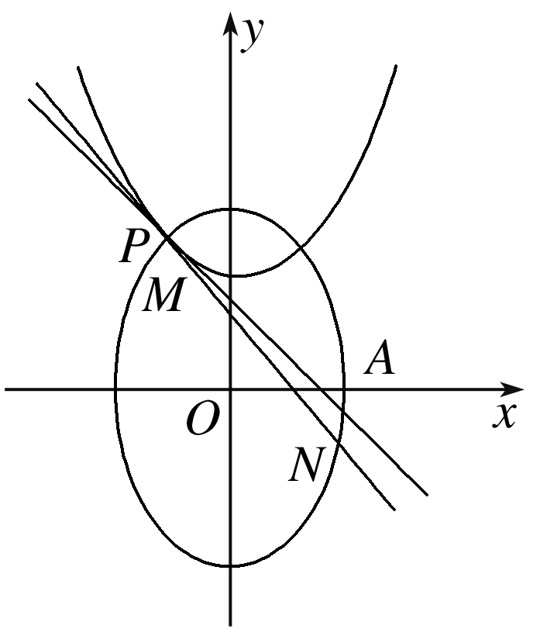
设M(x₁，y₁)，N(x₂，y₂)，P(t，t²＋h)，
则抛物线C₂在点P处的切线斜率为y′.
直线MN的方程为y＝2tx－t²＋h.
将上式代入椭圆C₁的方程中，
得4x²＋(2tx－t²＋h)²－4＝0，
即4(1＋t²)x²－4t(t²－h)x＋(t²－h)²－4＝0. ①
因为直线MN与椭圆C₁有两个不同的交点，
所以①式中的Δ₁＝16[－t⁴＋2(h＋2)t²－h²＋4]>0. ②
设线段MN的中点的横坐标是x₃，
则x₃＝$\frac{x1＋x2}{2}$＝$\frac{t(t2－h)}{2(1＋t2)}$.
设线段PA的中点的横坐标是x₄，
则x₄＝$\frac{t＋1}{2}$.
由题意，得x₃＝x₄，
即t²＋(1＋h)t＋1＝0.③
由③式中的Δ₂＝(1＋h)²－4≥0，
得h≥1，或h≤－3.
当h≤－3时，
h＋2<0，4－h²<0，
则不等式②不成立，所以h≥1.
当h＝1时，
代入方程③得t＝－1，
将h＝1，t＝－1代入不等式②，检验成立.
所以，h的最小值为1.

